
4
ทำอย่างไรให้ภาพสวย

แผนการจัดการเรียนรู้ที่ 36 การจัดระยะความลึก
ในภาพ (2)


ชั้นประถมศึกษาปีที่ 4 เวลา 1 ชั่วโมง

มาตรฐานการเรียนรู้/ตัวชี้วัด

มาตรฐานการเรียนรู้
ศ 1.1 สร้างสรรค์งานทัศนศิลป์ตามจินตนาการและความคิดสร้างสรรค์ วิเคราะห์ วิพากษ์วิจารณ์
คุณค่างานทัศนศิลป์ ถ่ายทอดความรู้สึก ความคิดต่องานศิลปะอย่างอิสระ ชื่นชมและประยุกต์ใช้ในชีวิตประจำวัน
ตัวชี้วัด
ศ 1.1 ป.4/6 บรรยายลักษณะของภาพโดยเน้นเรื่องการจัดระยะ ความลึก น้ำหนักและแสงเงาในภาพ


จุดประสงค์การเรียนรู้สู่ตัวชี้วัด

1. อธิบายวิธีการจัดระยะความลึกในภาพ (K)
2. ฝึกลงแสงเงาเพื่อจัดระยะและความลึกในภาพ (P)
3. เห็นความสำคัญของการจัดระยะและความลึกในภาพ (A)


สาระสำคัญ

การวาดภาพที่แสดงระยะและความลึกนั้น จำเป็นต้องใช้หลักการลงแสงเงาควบคู่กันไปเสมอ

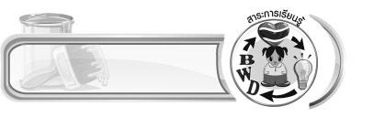
สาระการเรียนรู้

การจัดระยะความลึกในภาพ
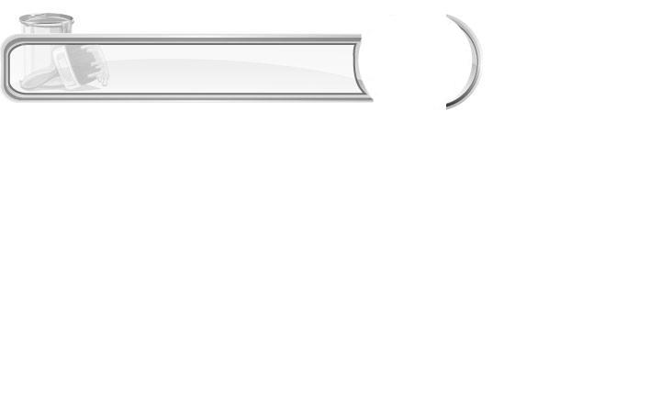

คุณลักษณะอันพึงประสงค์

มุ่งมั่นในการทำงาน
ตัวชี้วัดที่ 6.2 ทำงานด้วยความเพียรพยายามและอดทนเพื่อให้งานสำเร็จตามเป้าหมาย


สมรรถนะสำคัญของผู้เรียน

ความสามารถในการคิด


ชิ้นงานหรือภาระงาน (หลักฐาน ร่องรอยแสดงความรู้)

 การลงแสงเงาเพื่อจัดระยะความลึกให้ภาพ

คำถามท้าทาย

ถ้าไม่มีการจัดระยะความลึกให้กับภาพ จะส่งผลต่อการสร้างสรรค์ผลงานอย่างไรบ้าง

การจัดกิจกรรมการเรียนรู้

1. ให้ตัวแทนนักเรียนออกมาอธิบายขั้นตอนการจัดระยะและความลึกของภาพ ที่ได้ฝึกปฏิบัติไป เมื่อชั่วโมงที่แล้ว ครูและเพื่อน ๆ ร่วมกันตรวจสอบความถูกต้องและเสนอแนะเพิ่มเติม
2. ครูให้นักเรียนดูภาพ ปลาจ่าฝูง จากชุดกิจกรรมทัศนศิลป์ หน้า 83ให้นักเรียนอธิบายภาพที่ 1 ภาพที่ 2 และภาพที่ 3 ตามความเข้าใจ
3. ให้นักเรียนร่วมกันแสดงความคิดเห็นเกี่ยวกับภาพ ปลาจ่าฝูง โดยครูใช้คำถาม ดังนี้
ภาพปลาทั้ง 3 ภาพ เป็นภาพเดียวกันหรือไม่ (ตัวอย่างคำตอบ เป็นภาพเดียวกัน)
รายละเอียดของภาพ ทั้ง 3 ภาพแตกต่างกันอย่างไรบ้าง (นักเรียนตอบตามประสบการณ์และความเข้าใจ)
เมื่อมองภาพที่ 1 นักเรียนบอกได้หรือไม่ว่าปลาตัวไหนอยู่ใกล้หรือไกลกว่ากัน (ตัวอย่างคำตอบ บอกไม่ได้)
เมื่อมองภาพที่ 2 นักเรียนบอกได้หรือไม่ว่าปลาตัวไหนอยู่ใกล้หรือไกลกว่ากัน (ตัวอย่างคำตอบ บอกได้แต่ยังไม่ชัดเจน)
เมื่อมองภาพที่ 3 นักเรียนบอกได้หรือไม่ว่าปลาตัวไหนอยู่ใกล้หรือไกลกว่ากัน (ตัวอย่างคำตอบ บอกได้อย่างชัดเจนว่าปลาตัวใหญ่ที่สุดอยู่ในระยะใกล้ และปลาตัวเล็กอยู่ในระยะไกล)
นักเรียนคิดว่าอะไรคือสิ่งที่แสดงให้เห็นว่าปลาแต่ละตัวอยู่ในระยะใกล้หรือไกล (ตัวอย่างคำตอบ การลงแสงเงาด้วยสีให้กับภาพ)
4. ครูให้ความรู้เพิ่มเติมกับนักเรียนว่า การวาดภาพที่แสดงระยะและความลึกนั้น จำเป็นต้องใช้ หลักการลงแสงเงาควบคู่กันไปเสมอ
5. ครูให้นักเรียนดูภาพบ้านของเพื่อนใหม่ และภาพระวังนะ จากชุดกิจกรรมทัศนศิลป์ หน้า 84-85 จากนั้นให้นักเรียนศึกษาขั้นตอนต่าง ๆ ในการจัดระยะและความลึกในภาพ ของภาพทั้ง 2 ภาพ
6. ให้นักเรียนเตรียมวัสดุอุปกรณ์ในการวาดภาพระบายสี
7. ให้นักเรียนเลือกภาพใดภาพหนึ่ง จาก 2 ภาพที่ศึกษา จากนั้นฝึกวาดภาพและฝึกลงแสงเงาให้กับ ภาพเพื่อจัดระยะและความลึกให้กับภาพ โดยดูจากภาพตัวอย่าง
8. นักเรียนนำภาพของตนเองมานำเสนอหรือร่วมชื่นชมกับเพื่อน ให้เพื่อน ๆ และครูร่วมกันพิจารณาว่าภาพแต่ละภาพมีจุดเด่นและจุดด้อยอย่างไรบ้าง มีจุดใดบ้างที่ต้องปรับปรุงแก้ไข จากนั้นร่วมกันเสนอแนะ
แนวทางแก้ไข
9. นักเรียนและครูร่วมกันสรุปความรู้ ดังนี้
การวาดภาพที่แสดงระยะและความลึกนั้น จำเป็นต้องใช้หลักการลงแสงเงาควบคู่กัน
ไปเสมอ
10. ให้นักเรียนแสดงความคิดเห็น โดยครูใช้คำถามท้าทาย ดังนี้
ถ้าไม่มีการจัดระยะความลึกให้กับภาพ จะส่งผลต่อการสร้างสรรค์ผลงานอย่างไรบ้าง


การจัดบรรยากาศเชิงบวก

ให้นักเรียนฝึกวาดภาพและจัดระยะความลึกให้กับภาพ ตามแบบในหนังสือจากนั้นนำภาพของตนเองมานำเสนอหรือร่วมชื่นชมกับเพื่อน ให้เพื่อน ๆ และครูร่วมกันพิจารณาว่าภาพแต่ละภาพมีจุดเด่นและจุดด้อยอย่างไรบ้าง มีจุดใดบ้างที่ต้องปรับปรุงแก้ไข จากนั้นร่วมกันเสนอแนะแนวทางแก้ไข


สื่อการเรียนรู้

- บัตรภาพ
- อุปกรณ์วาดภาพระบายสี


การวัดและประเมินผลการเรียนรู้

1. วิธีการวัดและประเมินผล
สังเกตพฤติกรรมของนักเรียนในการเข้าร่วมกิจกรรม
2. เครื่องมือ
แบบสังเกตพฤติกรรมการเข้าร่วมกิจกรรม
3. เกณฑ์การประเมิน
การประเมินพฤติกรรมการเข้าร่วมกิจกรรม
ผ่านตั้งแต่ 2 รายการ ถือว่า ผ่าน
ผ่าน 1 รายการ ถือว่า ไม่ผ่าน


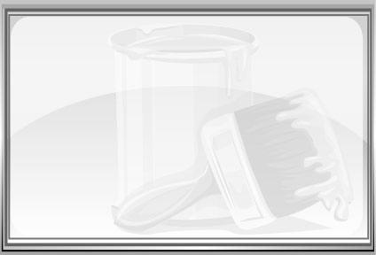
ข้อเสนอแนะของผู้บริหารสถานศึกษา

________________________________________________________________________________________________________________________________________________________________________________________________________________________________________________________________________________________________________________________________________________________________________________________________________________________________________________________________________________________________________________________________________________________________________________________________________________________________________________________________________________________________________________________________________________________________________________________________________________________________________________________________________________________________________________________________________________________________________________________________________________________________________________________________________________________________________________________________________________________________________________________________________________________________________________________________________________________________________________________________________________________________________________________________________________________________________________________________________________________________________________________________________________________________________________________________________________________________________________________________________________________________________________________________________________________________________________________________________________________________________________________________________________________________________________________________________________________________________________________________________________
________________________________________________________________________________________________________________________________________________________________________________________________________________________________________________________________________________________________________________________________________________________________

ลงชื่อ__________________ (ผู้บริหารสถานศึกษา)
(__________________)
_____/_____/_____

บันทึกหลังการสอน

ผลการจัดการเรียนการสอน
________________________________________________________________________________________________________________________________________________________________________________________________________________________________________________________________________________________________________________________________________________________________________________________________________________________________________________________
________________________________________________________________________________________

ปัญหา/อุปสรรค
________________________________________________________________________________________________________________________________________________________________________________________________________________________________________________________________________________________________________________________________________________________________________________________________________________________________________________________________________________________________________________________________________________

แนวทางแก้ไข
________________________________________________________________________________________________________________________________________________________________________________________________________________________________________________________________________________________________________________________________________________________________________________________________________________________________________________________________________________________________________________________________________________

ลงชื่อ__________________ (ผู้บันทึก)
(__________________)
_____/_____/_____

